Благословенно имя Твоё
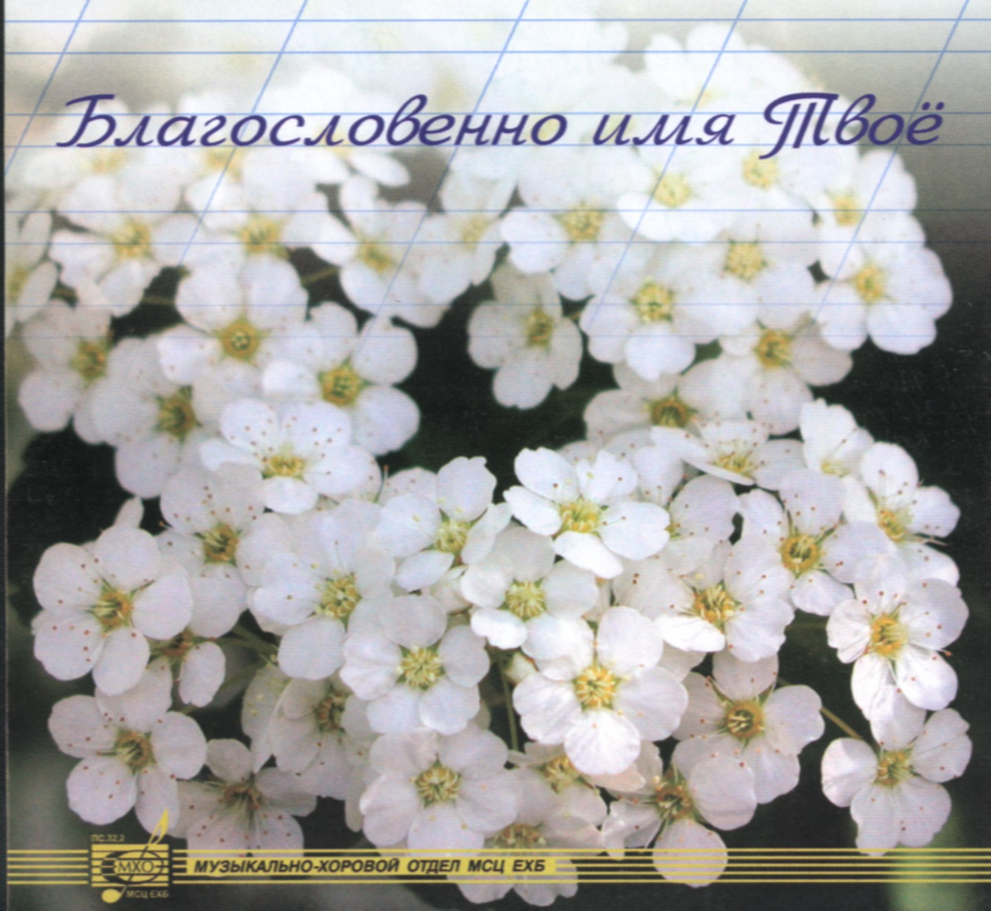
01. Солнцу рады 2:20
02. Стих (Даль прохладою дохнула) 0:47
03. Ветви малые лозы 2:14
04. Птенчик маленький 1:14
05. Песни радости, хваленья 2:05
06. Стих (Щедрый мальчик) 1:05
07. Он Владыка наш 1:42
08. С Иисусом 2:39
09. Единому Богу слава 2:23
10. Стих (Творец благой) 1:26
11. Цветы и хлеб 2:32
12. Музыка (Как роняя листву) 1:16
13. Христос в Иудее родился 2:12
14. Стою у яслей я Твоих 2:34
15. Чтоб люди в грехах не томились 1:44
16. Сменялись дни (стих) 2:05
17. Светлый и радостный день 2:29
18. Весельем и песнями 2:34
19. Стих (Если кто тебя обидел) 1:07
20. Аллилуйя, Аллилуйя 1:40
21. Велик небесный наш Отец 2:44
22. Стих (Чайки) 1:26
23. Не случайно мы поём 1:41
24. Благословенно имя Твоё 2:42
25. Христу Иисусу песни поют 4:05
приглашаем на богослужение Евангельских христиан - баптистов  по адресу: ост. Бетховена,  ул. Челюскинцев, 95  каждую пятницу  с 18:00 до 20:00,  каждое воскресенье  с 9.00 до 11.00 и  с 17.00 до 19.00 | приглашаем на богослужение Евангельских христиан - баптистов  по адресу: ост. Бетховена,  ул. Челюскинцев, 95  каждую пятницу  с 18:00 до 20:00,  каждое воскресенье  с 9.00 до 11.00 и  с 17.00 до 19.00 |  | приглашаем на богослужение Евангельских христиан - баптистов  по адресу: ост. Бетховена,  ул. Челюскинцев, 95  каждую пятницу  с 18:00 до 20:00,  каждое воскресенье  с 9.00 до 11.00 и  с 17.00 до 19.00 | приглашаем на богослужение Евангельских христиан - баптистов  по адресу: ост. Бетховена,  ул. Челюскинцев, 95  каждую пятницу  с 18:00 до 20:00,  каждое воскресенье  с 9.00 до 11.00 и  с 17.00 до 19.00

